Задания для подготовки обучающихся к олимпиаде по биологии.

Задачи по теме «Корень»

Проблемные задачи по теме «Корень. Связь растения с почвой»

1. Растение пеларгонию в течение 10 дней ежедневно обильно поливали. Сначала растение замедлило рост, а затем погибло. Объясните, почему это произошло?
2. Рассмотрите рисунки и определите, в каком случае растение завянет? Почему?
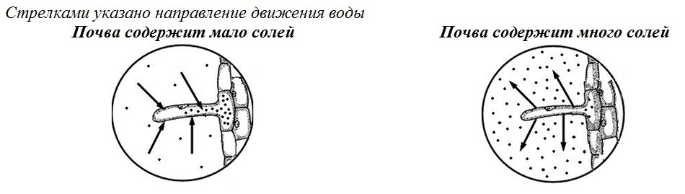

3. Фосфорные удобрения и навоз вносят в почву осенью, а азотные ― в первой половине лета в виде подкормки. Почему?
4. Почему погибают растения вдоль дорожек?
5. На болотах воды, необходимой для развития достаточно, однако растения растут и развиваются плохо и медленно. Почему?
6. Долгое время цветоводы не могли получить из семян проростки некоторых видов орхидей, подбирали различный по составу субстрат, экспериментировали с водным режимом. Однако получить проростки удалось только после того как в субстрат заселили определенные виды почвенных грибов. Дайте обоснование действиям цветоводов.
7. Взяли некоторое количество песка, глины, перегноя, минеральных солей. Все это смешали и добавили немного воды. Можно ли подготовленную смесь назвать почвой? Почему?
8. В жаркую погоду при долгом отсутствии дождей огородные растения поливают. На почве после испарения воды образуется «корка» с трещинами. В каком случае растения будут лучше расти: если «корку» не трогать до очередного полива или если ее каждый раз разрушать путем рыхления почвы? Ответ аргументируйте.
9. Взяли 4 проростка фасоли с корешками длиной 3―5 см. У двух проростков отщипнули главный корень, а 2 оставили без прищипки, и поместили в банки с влажной камерой. Через 5 дней отметили результаты. Главный корень вырос только у контрольных проростков, а боковых корни появились раньше у опытных. Что доказывает этот опыт?
10. Перечислите все возможные агротехнические приемы, применяемые для улучшения роста корней и повышения урожая культурных растений. Поясните, какое значение имеет каждый из приведенных вами примеров.
Попробуйте ответить на эти вопросы..

УТКА ВОКАНСОНА И ГЁТЕ
Английская поговорка гласит: "Если нечто выглядит как утка, крякает как утка и плавает как утка, то это и есть утка".
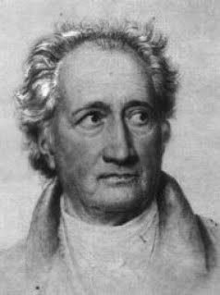

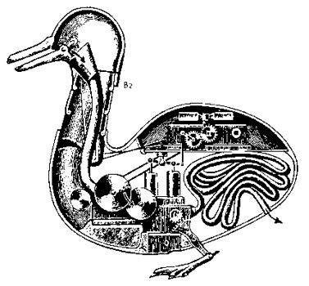
На рисунке справа изображен механический робот француза Жака Вокансона, созданный им в 1739 году - утка. Она ходила, крякала, имитировала движения обычной птицы и, что самое интересное, ела рыбу и испражнялась! Очевидцы, правда, обнаружили, что робот не переваривал пищу в действительности. Вероятно, механическую утку заправляли экскрементами сзади, в то время как пища, поступающая через её рот так там и оставалась.
Интересно, что в 1805 году с ней встретился сам Иоганн Вольфганг Гёте. Встреча прошла не очень успешно - по словам поэта, "утка выглядела как скелет и у неё были проблемы с пищеварением".
Как вы считаете, можно ли изобретение Вокансона считать уткой с точки зрения логики и с точки зрения биологии? Ответ аргументируйте.

Занимательная ихтиология
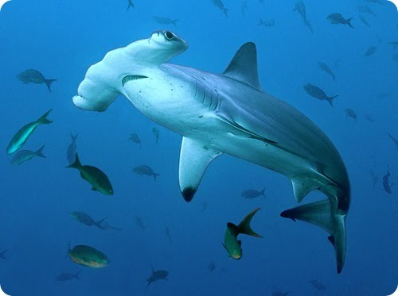
1. Какая рыба самая крупная?
2. Какая рыба хвостом рыбу глушит?
3. Плавники, каких рыб используют в китайской кухне для приготовления деликатесного супа?
4. Почему акула-молот так названа, что дает этой рыбе такая форма?
5. Водятся ли акулы на территории России?
6. В названии, каких рыб встречаются названия других животных?
7. В названии, каких рыб встречаются названия инструментов?
8. Какие рыбы способны вырабатывать сильные электрические разряды?
9. Североамериканские индейцы очень находчивые люди, в природе они могут найти и свечу и бритву, а помогают им в этом рыбы. Какие?
10. Какие рыбы издают запах свежих огурцов?
11. Что такое торибон?
12. Чем интересны стеклянные сомы?
13. Зачем рыбе четырехглазке четыре глаза?
14. Могут ли рыбы летать?
Попробуйте ответить на эти вопросы.

ФАНТАСТИЧЕСКИЕ ЖИВОТНЫЕ или ЗООЛОГИЯ БУДУЩЕГО

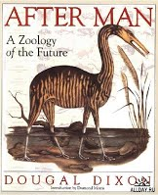
Иллюстрации из книги Дугала Диксона После человека (AFTER MAN. A ZOOLOGY OF THE FUTURE).
«…Мир будущего описан как бы путешественником во времени из наших дней, который совершил путешествие в мир того времени и изучил его фауну. Такому путешественнику будет известно кое-что о жизни современных животных, так что он сможет описывать происходящее со ссылкой на разновидности животных, знакомые читателю. Его отчёт написан в настоящем времени, как будто адресованный коллегам - путешественникам во времени, которые отправятся в тот же самый период и пожелают сами исследовать мир.»
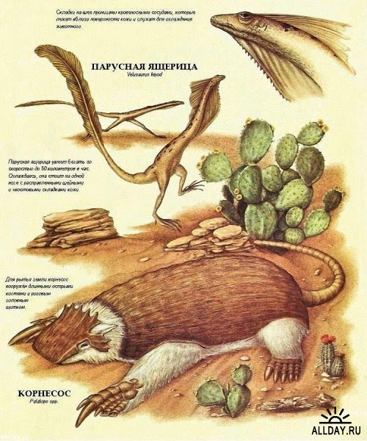

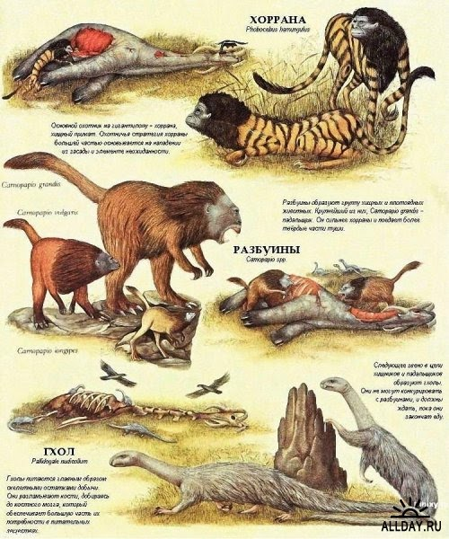

Попробуйте и Вы пофантазировать!
Подумайте, как могут выглядеть животные в будущем. Нарисуйте их. Придумайте им названия, опишите их местообитание, биологические особенности и образ жизни.

"Теперь он и тебя посчитал..."
Прочитайте список животных:
2 воробья домовых
2 воробья полевых
2 голубя сизых, 2 голубя породы "дутыш"
2 пары кур домашних
2 глухаря, 2 тетерева обыкновенных +
2 мыши домовые, 2 мыши белые
2 мыши лесные
2 крысы серые
2 крысы черные
2 зайца-беляка, 2 зайца-русака +
2 кролика диких, 4 кролика домашних
2 восточноевропейские овчарки, 2 лайки
2 домашние лошади, 2 домашних осла +
Животные, указанные в одной строке, свободно скрещиваются и дают плодовитое потомство, за исключением тех, которые обозначены знаком "+": они тоже скрещиваются, но дают стерильное потомство. Определите, сколько видов и сколько особей представлено в этом списке?

Это невероятно! Кто мог вообразить, что у нее отрастет голова!
Отправлено 23 окт. 2011 г., 22:46 пользователем Анна Полякова [ обновлено 23 окт. 2011 г., 22:48 ]
«Я отрезал голову у восьми матерей, имевших детей, у которых руки еще не появились... Затем я четвертовал одного из них». А.Трамбле
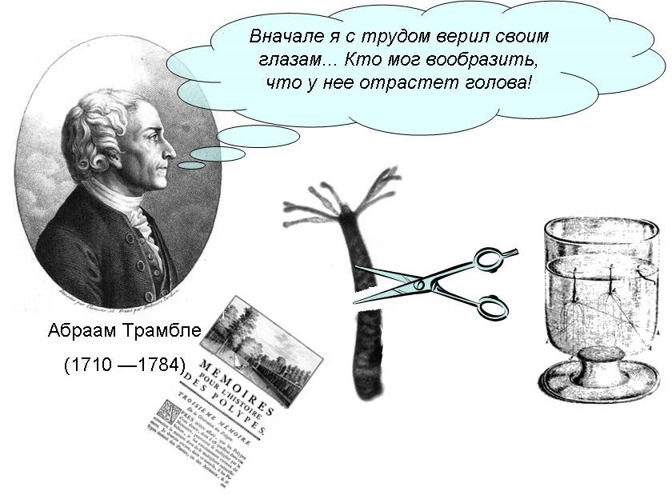
Перед вами не строчки из сценария кровавого триллера, а описание биологических опытов. Проводил их молодой швейцарец АбраамТрамбле летом 1740 г. Он обладал природной любознательностью. Однажды он устроил настоящий пресноводный зоопарк. В одной из банок жили гидры. Поначалу Трамбле принял их за нитчатые водоросли. Однако они шевелили своими отростками, что растениям вроде бы не свойственно. Желая развеять свои сомнения, Трамбле решительно режет ножницами распластавшуюся у него на ладони гидру поперек и опускает половинки обратно в сосуд. Ясно, что животное оправиться от такой операции не в состоянии... Через десять дней на дне банки сидели, как ни в чем не бывало, две гидры-близняшки. Длинными тонкими щупальцами они ловили мелких рачков и направляли их себе в рот. Следовательно, гидра все-таки животное. Существо, которое можно без вреда для него разрезать надвое! На четыре части! Это невероятно!
Объясните наблюдения А. Трамбле с точки зрения современной науки. Как называется процесс, который наблюдал Трамбле? Биологи и медики подробно изучают этот процесс у гидры. Предположите, почему это важно?
Опыт Трамбле по изучению фототаксиса у гидр >>>

Пёс Барбос и его родственники

Перед Вами  Пёс Барбос.  Ниже Вы видите галерею его родственников. |  | 1. Укажите, какие хромосомные мутации были в роду каждого из них.  Делеции ― выпадение участка хромосомы в средней ее части. Дифишенси ― концевые нехватки.  Дупликации ― многократное повторение определенного участка хромосомы.  Инверсии ― поворот на 180˚. Признак инверсии отсутствие кроссинговера в соответствующем районе хромосомы (невозможность образования пары с гомологичной хромосомой).  Транспозиции ― изменение локализации небольших участков (1−2 гена) генетического материала в пределах одной или двух хромосом  Транслокации ― перемещение части хромосомы с одной на другие не гомологи  2. Нарисуйте, как коньюгировали бы хромосомы Пёс Барбос и Пёбос Барс.
Пёс Барб | Пёс Барбарос |  | Пёбос Барс | Пёс Бобрас | Пёс Баос
Источник:
http://www.kozlenkoa.narod.ru/

Скажи, во что ты одет, и я скажу - кто ты.
У каких животных встречаются части тела, похожие или одноимённые с перечисленными на рисунке частями одежды, и для чего нужны эти части тела этим животным?
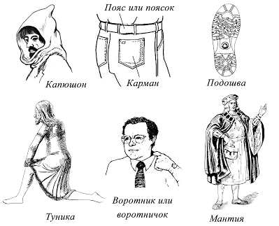
Источник: http://olympiads.mccme.ru/sbo/20092010/sbo2010.htm

Расшифруйте загадку. Какое значение имела роза в истории средневековой Англии?
Войны Алой и Белой розы — серия вооружённых конфликтов между группировками английской знати в 1455—1487 годах в борьбе за власть между сторонниками двух ветвей династии Плантагенетов. Продолжи ответ…

